REPUBLIQUE DU BURUNDI


MINISTERE DE L’ENVIRONNEMENT, L’AGRICULTURE ET DE L’ÉLEVAGE
-----------------------------------------------------------------------------------------------------------------
PROGRAMME DE DEVELOPPEMENT DE L’ENTREPRENEURIAT RURAL
(PRODER)
PRET FIDA Nº 2000004133
DON FIDA N° 2000004134
DON FIDA N° 2000004907
APPEL A MANIFESTATION D’INTERETS OUVERT NATIONAL AMI N° PRODER /01/S/2025-2026 POUR LE RECRUTEMENT D’UN BUREAU D’ETUDE CHARGE DES ETUDES D’IMPACT ENVIRONNEMENTAL ET SOCIAL (EIES) POUR LA CONSTRUCTIPON DES NOUVEAUX SILOS DE STOCKAGE DES CEREALES DE 40 000 TONNES, EN PROVINCES DE BUJUMBURA OU GITEGA.

Méthode de sélection fondée sur la Qualification des Consultants « QC »

Référence PTBA/PPM 2025-2026 : 2B020601
Date de publication : 05/8/2026
Date d’ouverture des MI : 25/8/2026

août 2026
Remarques liminaires

Le présent document prend appui sur la première édition du document type pour la passation de marchés consacré à l'annonce d'un appel à manifestation d'intérêt (sociétés de conseil). Ce document publié par le FIDA, disponible à l'adresse https://www.ifad.org/fr/project-procurement, doit être utilisé pour les projets financés par le Fonds.
Le FIDA ne saurait se porter garant de l'exhaustivité des informations figurant dans le présent document, de leur exactitude ou, le cas échéant, de leur traduction, ni de tout autre aspect ayant trait à son contenu.

APPEL À MANIFESTATION D'INTERET OUVERT NATIONAL N° AMI /PRODER /01/S/2025-2026 POUR LE RECRUTEMENT D’UN BUREAU D’ETUDE CHARGE DES ETUDES D'IMPACT ENVIRONNEMENTAL ET SOCIAL (EIES) POUR LA CONSTRUCTION DES NOUVEAUX SILOS DE STOCKAGE DES CEREALES DE 40 000 TONNES, EN PROVINCES DE BUJUMBURA OU GITEGA.
Date de publication : 05/8/2026
Date d’ouverture des MI : 05 /8/2026
- Le Gouvernement du Burundi a obtenu un financement du Fonds International de Développement Agricole (FIDA), Prêt N°2000004133, Don N°2000004134 et DON FIDA N° 2000004907, destiné à couvrir le coût du Programme de Développement de l’Entrepreneuriat Rural « PRODER », et envisage d’en faire partiellement usage pour la réalisation des études d'impact environnemental et social relatives aux travaux de construction des nouveaux silos de stockage des céréales en provinces de Bujumbura et Gitega dans le cadre de la mise en œuvre du PTBA 2025-2026. L’utilisation de fonds du FIDA est soumise à l’approbation de ce dernier, selon les modalités et conditions que prévoit l’accord de financement et conformément aux règles, politiques et procédures du FIDA. Le FIDA et ses représentants, mandataires et fonctionnaires sont dégagés de toute responsabilité concernant les actions en justice, procédures, réclamations, demandes, pertes et obligations en tout genre et de toute nature qu’une quelconque partie invoquerait dans le cadre du PRODER.

- Les services de conseil ("les services") comprennent les études d'impact environnemental et social relatives aux travaux de construction des nouveaux silos de stockage des céréales en provinces de Bujumbura et Gitega.

- Le présent appel à manifestation d'intérêt fait suite à l'avis général de passation de marchés paru dans le Renouveau le 05/08/2025, site des marchés publics du Burundi le 05/08/2025, Site web des programmes et projets du FIDA au Burundi le 05/08/2025 et sur le site de Burundi jobs le 30/7/2025.

- Le PRODER ("le client") invite à présent les sociétés de conseil admissibles (les "sociétés de conseil") à manifester leur intérêt pour la fourniture des services en question. Les sociétés de conseil intéressées sont tenues de donner des informations attestant qu'elles possèdent les qualifications requises et l'expérience nécessaire en la matière pour dispenser ces services.

- Nous attirons l'attention des sociétés de conseil intéressées sur la Politique du FIDA en matière de lutte contre le blanchiment de capitaux et le financement du terrorisme et sur la Politique révisée du FIDA en matière de prévention de la fraude et de la corruption dans ses activités et opérations. Cette dernière énonce les dispositions arrêtées par le FIDA concernant les pratiques répréhensibles. Le FIDA s'efforce par ailleurs de faire en sorte que ses activités et opérations se déroulent dans un environnement de travail sain, à l'abri de tout harcèlement, notamment sexuel, et de toute exploitation ou atteinte sexuelle, comme le précise sa Politique en matière de prévention et répression du harcèlement sexuel et de l'exploitation et des atteintes sexuelles

- La société de conseil ne peut être en situation de conflit d'intérêts réel, potentiel ou raisonnablement perceptible comme tel. Toute société de conseil qui serait en pareille situation sera écartée, sauf approbation expresse du Fonds. Un conflit d'intérêt est présumé exister dès lors qu'une société de conseil, les membres de son personnel ou les sociétés qui lui sont affiliées a) entretiennent des relations qui leur permettent d'avoir indûment connaissance d'informations non divulguées concernant ou affectant le processus de sélection et l'exécution du marché, b) répondent à plusieurs appels à manifestation d'intérêt dans le cadre de la présente procédure de passation de marchés, c) ont des liens professionnels ou familiaux avec un membre du conseil de direction de l'acheteur ou du personnel de ce dernier, avec le Fonds ou ses agents, ou avec quiconque a pris ou pourrait raisonnablement prendre part, directement ou indirectement, à i) l'établissement du présent appel à manifestation d'intérêt, ii) au processus de sélection pour le marché concerné, ou
iii) à l'exécution de ce dernier. Les sociétés de conseil sont en permanence tenues de faire état de toute situation de conflit d'intérêts réel, potentiel ou raisonnablement perceptible comme tel qui apparaîtrait lors de l'établissement de la manifestation d'intérêt, du processus de sélection ou de l'exécution du marché. La non-divulgation de telles situations peut notamment entraîner l'exclusion de la société de conseil, la résiliation du marché ou toute autre mesure appropriée en application de la Politique du FIDA en matière de prévention de la fraude et de la corruption dans le cadre de ses activités et opérations.

- Les sociétés de conseil seront sélectionnées selon la méthode basée sur la

- Qualification des Consultants « QC »t expliquée dans le Guide pratique de passation des marchés consultable sur le site web du FIDA, à l'adresse suivante : https://www.ifad.org/fr/project-procurement.

- Les critères de présélection sont les suivants :

Les documents administratifs tels que :
- Habilitation du signataire de l’offre à engager le soumissionnaire ;
- L’accord d’association notarié en cas de groupement ;
- L’engagement authentifié du groupement à rester solidaire pendant toute la durée du contrat ;
- Le certificat d’immatriculation fiscale (il est aussi exigé à chaque soumissionnaire en cas de groupement) ;
- L’attestation de non redevabilité aux impôts et taxes en délivrée par l’Office Burundais des Recettes (OBR) ou l’organe équivalent pour les étrangers, en cours de validité (elle est aussi exigée à chaque soumissionnaire en cas de groupement) ;
- L’attestation de non redevabilité à l’Institut National de Sécurité Sociale (INSS) en original ou de l’organe équivalent pour les étrangers, en cours de validité (elle est aussi exigée à chaque soumissionnaire en cas de groupement) ;
- Une attestation de non exclusion à la commande publique délivrée par l’Autorité de Régulation des marchés publics ou délivrée par un organe équivalent pour les soumissionnaires étrangers (elle est aussi exigée à chaque soumissionnaire en cas de groupement) ;
- Une copie des statuts du Bureau (elle est aussi exigée à chaque soumissionnaire en cas de groupement) ;
- Attestation de non faillite délivrée par le Tribunal de Commerce ou délivré par un organe équivalent pour les soumissionnaires étrangers et ne datant pas de plus de 3 mois (elle est aussi exigée à chaque soumissionnaire en cas de groupement);
- L’adresse physique et électronique complète du soumissionnaire.

- Qualifications et compétences du bureau, profil des consultants
Le bureau doit :
- Avoir une expérience générale d’au moins 7 ans dans la réalisation d'études d'impacts environnementaux et sociaux (EIES) pour des projets d'infrastructures ou des installations industrielles/agricoles/ études pluridisciplinaires (hydrologie, socio-économie, faune/flore) ;

- Avoir une expérience d’au moins deux études dans la conduire des études sur plusieurs sites de manière coordonnée et cohérente ;

- Avoir réalisé au moins trois études d'impact environnemental et social relatives à la construction des ouvrages agro-industriel, des infrastructures de stockage ou des silos de grande capacité ;

- Avoir une expérience spécifique pertinente d’au moins deux études dans le domaine de l'évaluation des risques spécifiques (émissions de poussières de céréales, sécurité incendie et explosion, gestion des eaux pluviales et de ruissellement, bruit lié à la ventilation/manutention, et impact sur le trafic routier ;

- Avoir une expérience d’au moins deux missions dans l’application des PESEC ou de cadres équivalents et avec des références démontrant une expérience avérée dans l’analyse des cadres juridiques et réglementaires des EIES financées par les institutions financières internationales (FIDA, Banque mondiale, IFC, BAD, ADB, IsDB, BADEA, etc.)

- Avoir une capacité financière d’exécuter la mission, prouvée par un chiffre d’affaires moyen au cours des 5 dernières années d’au moins trois cent quinze millions de francs burundais ( 315 000 000 Bif ou l’équivalent de 105 000 USD) traduit par des états financiers validés par le fisc, ou une attestation bancaire/microfinance de capacité financière certifiant que le soumissionnaire dispose de liquidités et/ou de facilités de crédit net de tout engagement contractuel garantissant la bonne exécution du marché d’un montant de Cent vingt-six millions de francs burundais (BIF 126 000 000 ou l’équivalent de 43 000 USD ).

- Le personnel à aligner
L'étude sera réalisée par une équipe multidisciplinaire comprenant au minimum :
  - Chef de mission spécialiste EIES
  - Expert environnementaliste doit
  - Expert social et réinstallation
  - Spécialiste en biodiversité
  - Ingénieur agro-industriel
  - Expert santé-sécurité
  - Expert en consultations publiques
  - SIG/Géomaticien
  - Expert en climat
  - Expert en logistique, transport ou chaîne de valeur
NB : Le niveau de formation, l’expérience générale et l’expérience spécifique requise à chaque expert est consigné dans les termes de références.

- Des sociétés de conseil peuvent constituer entre elles des associations sous la forme d’une co-entreprise ou d'un cabinet proposant des activités de conseil en sous-traitance afin d'être mieux qualifiées.

NB : Une société étrangère sous-traitant avec une société nationale sera préférée lors de la constitution d’une liste restreinte minimum et maximum requis, conformément aux procédures nationales de passation des marchés et à celles du FIDA.
- Toute demande d’éclaircissements concernant le présent appel à manifestation d'intérêt devra être envoyée par courrier à l’adresse ci-après : Secrétariat du PRODER, situé dans la Province de BUJUMBURA, Commune MUGERE, Zone KININDO, 1er étage du bâtiment abritant les projets/programmes financés par le FIDA au Burundi ou par courriel à nti.come@programmefidaburundi.org du Coordonnateur avec Copie ntircome@gmail.com et à egidiusniyo@yahoo.com du Responsable de passation des marchés, le 25/8/2026 au plus tard. Le client répondra à toutes les demandes d’éclaircissements avant le 14/8/2026.

- Critères de qualification :

Pour être qualifié, le soumissionnaire devra notamment : (1) présenter la liste des experts clé à l’exécution du marché accompagnée de CV synthétiques, de références pertinentes et d’une déclaration de disponibilité. A ce stade, l’évaluation se limitera à une vérification sur une base « conforme/non conforme ». Si l’évaluation de conformité aboutit à une conclusion négative, il ne pourra être procédé à l’évaluation détaillée de l’offre. (2) la capacité juridique à exécuter le marché ; (3) avoir la capacité financière à exécuter le marché et (4) répondre aux critères de cotation ci-après :

Réf | Poste
Critères, sous-critères et points de mérite pour l’évaluation des propositions techniques
1 | Principales qualifications et compétences du Consultant au cours des 10 dernières années | /100 points
1.1 | Avoir une expérience générale d’au moins 7 ans dans la réalisation d'études d'impacts environnementaux et sociaux (EIES) pour des projets d'infrastructures ou des installations industrielles/agricoles/ études pluridisciplinaires (hydrologie, socio-économie, faune/flore,), prouvées par des attestations de services rendus des marchés exécutés au cours de cette période. | /15 points  ≥9 ans : 15 points  8 ans : 13 points  7 ans : 11 points  < 7 ans : 0 point
1.2 | Avoir une expérience d’au moins deux (02) études dans la conduire des études sur plusieurs sites de manière coordonnée et cohérente, prouvée par des attestations de services/procès-verbal de validation de l’études délivré par le commanditaire de l’étude. | /15 points  ≥4 études : 15 points  3 études : 13 points  2 études : 11 points  < 2 études : 0 point
1.3 | Avoir réalisé au moins trois (03) études d'impact environnemental et social relatives à la construction des ouvrages en agro-industrie, des infrastructures de stockage ou des silos de grande capacité, prouvée par des attestations de services/procès-verbal de validation de l’études délivré par le commanditaire de l’étude. | /30 points  ≥ 6 attestations : 30 points  5 attestations : 27,5 points  4 attestations : 25 points  3 attestations : 22,5 points  < 3 attestations : 0 point
1.4 | Avoir une expérience spécifique pertinente d’au moins deux (02) références techniques dans le domaine de l'évaluation des risques spécifiques (émissions de poussières de céréales, sécurité incendie et explosion, gestion des eaux pluviales et de ruissellement, bruit lié à la ventilation/manutention, et impact sur le trafic routier, prouvée par des attestations de services/procès-verbal de validation de l’études délivré par le commanditaire de l’étude. | /20 points  ≥ 4 attestations : 20 points  3 attestations : 17,5 points  2 attestations : 15 points  < 2 attestations : 0 point
1.5 | Avoir une expérience d’au moins deux (02) missions dans l’application des PESEC ou de cadres équivalents et avec des références démontrant une expérience avérée dans l’analyse des cadres juridiques et réglementaires des EIES financées par les institutions financières internationales (FIDA, Banque mondiale, IFC, BAD, ADB, IsDB, BADEA, etc.), prouvée par des attestations de services/procès-verbal de validation de l’études délivré par le commanditaire de l’étude. | /2O points  4≥ attestations : 20 points  3 attestations : 17,5 points  2 attestations : 15 points  < 2 attestations : 0 point
Le score technique total obtenu |  | ---/100 points
NB:
- Les références présentées seront appréciées non seulement sur leur nombre, mais également sur leur pertinence technique, leur niveau de complexité, leur caractère multisite, leur conformité aux standards internationaux et leur degré de similitude avec la mission objet du présent marché. La commission de présélection privilégiera les expériences comparables aux infrastructures agro-industrielles, de stockage ou de grande capacité.

- Les références qui ne sont pas prouvées par des attestations de services rendues ou PV de validation des rapports des missions réalisées seront sanctionnées par une note zéro.
La note minimale de qualification des consultants est de 70%. Les bureaux seront sélectionnés suivant la méthode de Qualification des Consultants (QC).
- La mission est prévue pour une durée de soixante (60) jours calendriers y compris la validation (10 jours) et la production des rapports (50 jours).
- Les manifestations d'intérêt doivent être remises sous forme écrite. Elles devront être soumises à l’adresse ci-haut indiquée le 25/8/2026 au plus tard, à 17 heures locales (GMT+2).

Elles doivent être valables pour une durée de quatre-dix (90) jours à compter de la date de dépôt des manifestations susmentionnée.
PROGRAMME DE DEVELOPPEMENT DE L’ENTREPREUNARIAT RURAL (PRODER)
À l’attention de : Monsieur Côme NTIRANYIBAGIRA, Coordonnateur du PRODER, Immeuble abritant des projets financés par le FIDA au Burundi, 1ère Etage ; Avenue du Large n°30 ; Zone KININDO ; Commune MUGERE ; Province de Bujumbura/Burundi ; Téléphone : (+257) 22 21 12 00 ; Courriel : nti.come@programmefidaburundi.org avec copie ntircome@gmail.com et egidiusniyo@yahoo.com du Responsable de passation des marchés.
Veuillez agréer, Madame, Monsieur, l’expression de nos salutations distinguées.

LE COORDONNATEUR DU PRODER
Côme NTIRANYIBAGIRA

TERMES DE REFERENCE POUR LE RECRUTEMENT D’UN BUREAU DE L’ETUDE CHARGE DE REALISER DES ETUDES D'IMPACT ENVIRONNEMENTAL ET SOCIAL (EIES) POUR LA CONSTRUCTION DES NOUVEAUX SILOS DE STOCKAGE DES CEREALES DE 40 000 TONNES, EN PROVINCES DE BUJUMBURA OU GITEGA.

Client
Le client de cette mission est le Programme de Développement de l’Entrepreneuriat Rural (PRODER).

Présentation du PRODER
Dans le cadre de la mise en œuvre du Projet PRODER, financé par le Fonds International de Développement Agricole (FIDA), le Gouvernement du Burundi prévoit la construction de plusieurs ouvrages (Silos) destinés à améliorer la production, le stockage, la transformation et la commercialisation des produits agricoles.
Ces infrastructures comprennent notamment des magasins de stockage, silos, unités de transformation, centres de collecte, pistes d'accès et réseaux d'eau ainsi que les infrastructures connexes.
Conformément à la législation environnementale du Burundi ainsi qu'aux Procédures d'Évaluation Sociale, Environnementale et Climatique (2017/SECAP 2021) du FIDA, une Étude d'Impact Environnemental et Social (EIES) devra être réalisée avant le démarrage des travaux dans le but de contribuer au maintien et à l'amélioration de la résilience du système socio-écologique dans la zone cible du projet.
Parmi la catégorisation environnementale et sociale du projet (A, B ou C), il est à signaler que le PRODER est classée dans la catégorie B d'évaluation environnementale et sociale. C’est-à-dire que la mise en œuvre des activités des composantes 1 et 2 est susceptible de provoquer des perturbations environnementales localisées. Cela nécessite une diligence raisonnable dans la conception des activités et leur mise en œuvre afin de minimiser les impacts des implications environnementales localisées.
De plus, le projet est classé à risque climatique modéré. Cette classification est sur la base que le projet sera mis en œuvre dans des zones agroécologiques sensibles au changement climatique en termes de vulnérabilité à la sécheresse et de répartition spatiale et temporelle inégale des précipitations. La zone cible du projet se caractérise par une dégradation des ressources naturelles en termes de déforestation et d'érosion des sols.
Dans le cadre de cette mission d’EIES de construction des silos de stockage, le consultant devra confirmer cette catégorisation conformément aux exigences SECAP du FIDA.

Objectif de l’étude
Évaluer les impacts environnementaux, sociaux et climatiques du projet et proposer des mesures permettant d'éviter, réduire, restaurer ou compenser les impacts négatifs tout en renforçant les impacts positifs.
Objectifs spécifiques :
L'étude devra notamment :
- Identifier et évaluer les impacts et risques environnementaux, sociaux, sanitaires, sécuritaires, climatiques et logistiques directs, indirects, cumulatifs et induits ;
- Évaluer la vulnérabilité climatique des sites et définir les mesures d'adaptation et de résilience nécessaires ;
- Comparer les sites potentiels sur la base d'une analyse multicritère intégrant les aspects environnementaux, sociaux, climatiques, fonciers, techniques et logistiques ;
- Justifier et recommander le site optimal pour l'implantation des silos ;
- Définir les mesures d'atténuation, de compensation et de bonification requises conformément au SECAP du FIDA.
L’entreprise effectuera une visite sur les deux (2) sites proposés par région pour retenir un (1) site qui fera objet d’étude approfondie des travaux de construction des silos de stockage des grains/céréales parmi les suivants :
- Région Centre -Gitega :
- Site Tankoma, Colline Birohe, Zone Gitega, Commune Gitega, Province Gitega, avec ses coordonnées géographiques repris ci-après :
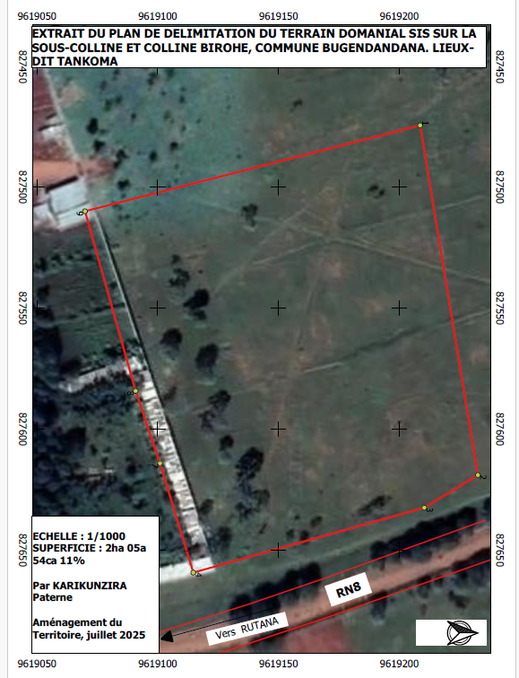
Description du site Tankoma : le site proposé pour abriter les travaux de construction des silos est d’environ 2 ha et il est situé sur la sous-colline Birohe de la commune et province Gitega.
- Occupation des sols : Le site est en périphérie de la ville en pleine expansion, caractérisé par un habitat rural dispersé, des zones de boisement et des espaces utilisés pour l'agriculture locale. Le terrain est vacant et renferme quelques pieds d'arbres forestiers. C’est un terrain du domaine public. Les travaux de construction auront des effets négatifs très limités sur la biodiversité, les écosystèmes sensibles ou les ressources naturelles car il est loin des cours d’eau, des rivières et lacs et des aires protégées mais une analyse approfondie doit être faite par le bureau d’étude.

- Topographie : Il s'agit d'un relief de plateau et de collines typique de la région naturelle du Kirimiro, offrant des terrains surélevés souvent dégagés. Le terrain est en pente faible, le terrain n’est pas rocheux.

- Proximité des zones habitées : Le site jouxte des zones agricoles et des ménages ruraux, tout en étant à environ 1 km de l’Université Polytechnique de Gitega et du stade en cours de construction.

- Infrastructures existantes : Le site bénéficie d'une liaison routière et d'une proximité avec les axes desservant la capitale politique. Cependant, la zone périphérique fait face à des défis d'approvisionnement en eau et en électricité,

- Site Mavuvu, Colline Mavuvu, Zone Makebuko, Commune Gitega, Province Gitega, avec ses coordonnées géographiques repris ci-après :
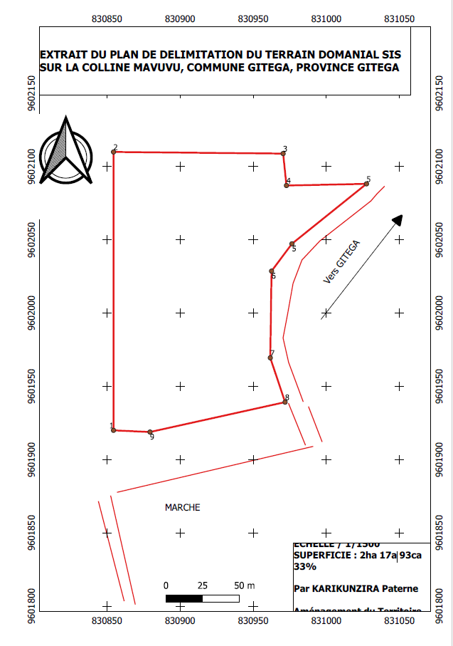

Le site de Mavuvu (Colline Mwaro-Mavuvu, Zone Makebuko, Province de Gitega) est situé dans les plateaux du centre du Burundi, une zone qui fait partie de la région naturelle du Kirimiro. C’est un terrain du domaine public, ce site est d’environ 2 ha.

Nature actuelle de l’occupation des sols

- Vocation agricole : Les terres de la colline et de la vallée environnante de Mavuvu sont historiquement vouées à une exploitation agricole intense, avec notamment des aménagements hydro-agricoles et rizicoles. Le site est occupé par des cultures vivrières pendant les saisons A et B, et libres en saison C.

- Occupation mixte : Le plateau sommital (ou zones en surplomb) est principalement utilisé pour l'habitat rural dispersé et de petites parcelles d'autoconsommation, tandis que les bas-fonds sont réservés aux cultures. Présentement, le site est éloigné des habitations.

Caractéristiques topographiques

- Relief accidenté : Le paysage est caractérisé par des collines aux pentes variables, typiques des Plateaux Centraux. Le site est en pente modéré.

- Hydrologie : Le secteur intègre d'importantes zones de marais et des bassins versants soumis à une forte dynamique géomorphologique. Les travaux de construction auront des effets négatifs très limités sur la biodiversité, les écosystèmes sensibles ou les ressources naturelles car il est loin des cours d’eau, des rivières et des aires protégées mais une analyse approfondie doit être faite par le bureau d’étude.

- Risques naturels : le site présente moins de risques naturels du fait qu’il est localisé sur le flac d’une colline rocheuse. Toutefois le relief implique une forte vigilance face à l'érosion sévère et aux risques de mouvements de masse (glissements de terrain et ravinements), particulièrement lors des épisodes de pluies diluviennes.

Proximité des zones habitées

- Habitat rural dispersé : Le site jouxte des zones résidentielles caractérisées par une densité de population notable propre à l'intérieur du pays. Les habitations sont souvent contiguës aux exploitations agricoles.

État des infrastructures existantes

- Réseau routier : Il est desservi par la RN 12 Makebuko-Ruyigi à moins de 1 km de la RN8. La zone bénéficie aussi des pistes rurales facilitant la desserte locale, bien que l'état de ces voies nécessite souvent des travaux de viabilisation et d'entretien réguliers pour supporter le transport de charges lourdes (engins de construction, camions de récolte).

- Équipements sectoriels : La localité abrite des unités locales de transformation de produits agricoles (notamment le café).

- Région Ouest-Bujumbura :
- Site du Centre de Multiplications des Semences Maraichers et Fruitiers (CMSMF), Quartier 9, zone Ngagara, Commune Ntahangwa, Provine Bujumbura, avec ses coordonnées géographiques repris ci-après :

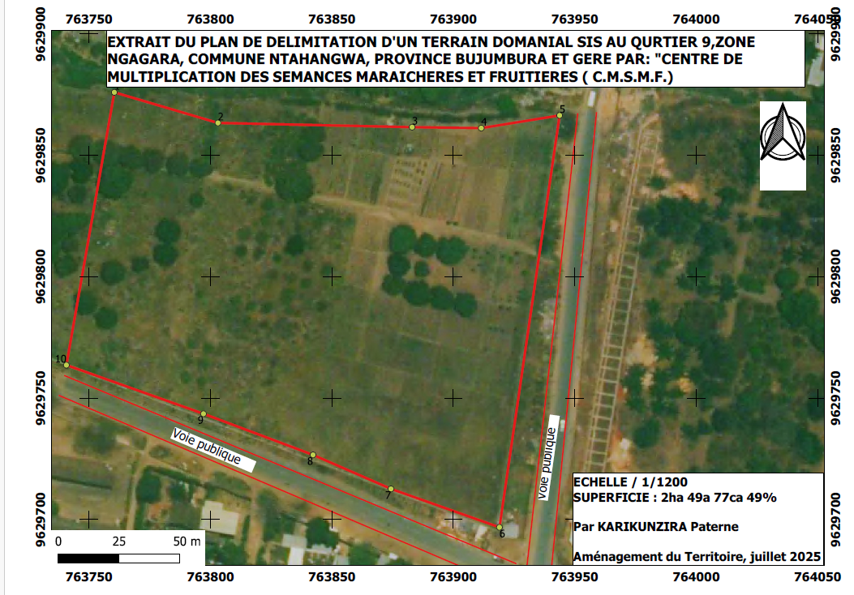

Le Centre de Multiplication des Semences Maraîchères et Fruitières (CMSMF) est situé au Quartier 9 de la zone Ngagara Ngagara Carte (Plan), en commune Ntahangwa, Province de Bujumbura. Il sied à signaler que Bujumbura se trouve au sein d'une zone urbaine à forte pression démographique. C’est un terrain du domaine public, ce site est d’environ 2,5 ha et situe dans la ville de Bujumbura (Ex-projet Maraichers).

La proximité immédiate avec les riverains et les risques environnementaux exigent une Étude d'Impact Environnemental et Social (EIES) rigoureuse.
Nature actuelle de l’occupation des sols

- Occupation anthropique : Historiquement implanté dans un secteur périurbain en cours d'urbanisation accélérée Trente-trois ans de dynamique spatiale de l'occupation du sol ..., le sol du Quartier 9 est de plus en plus artificialisé au détriment des espaces maraîchers originels. Le site accueille actuellement les pépinières et les serres du Centre de Multiplication des Semences Maraîchères et Fruitières du Burundi.
- Vulnérabilité : En raison de la dynamique paysagère Trente-trois ans de dynamique spatiale de l'occupation du sol ..., la préservation des sols à vocation agricole fait face à une concurrence féroce liée à l'expansion de l'habitat.

Caractéristiques topographiques

- Relief : Le site s’inscrit dans la plaine de l’Imbo Les régions naturelles du Burundi : Leur signification caractérisée par une topographie généralement plane à légèrement ondulée.

- Risques naturels : La topographie de Ngagara est sous contrainte hydrologique. L'étalement spatial de la ville de Bujumbura sous contrainte. Le terrain est soumis au risque d'inondations et aux crues des rivières Kinyankonge et Nyabagere longeant certains secteurs jusqu'au Lac Tanganyika (Rapport-Evaluation Rapide-WB).

Proximité des zones habitées

- Densité du bâti : Le Quartier 9 est bordé d'habitations denses, d'infrastructures sociales (écoles, centres de santé) et de voies de communication.
- Implications : La construction de silos à grains nécessite de respecter des marges de recul strictes. Une analyse approfondie du bureau d’études est recommandée.

État des infrastructures existantes

- Bâtiments et équipements : Le centre dispose de blocs administratifs et techniques, de serres, d'aménagements pour pépinières et du grand hangar de stockage.

- Réseaux : La zone bénéficie de réseaux de base (eau, électricité), mais l'état des routes d'accès et des systèmes d'assainissement doit être évalué pour supporter le passage fréquent de véhicules lourds et éviter la stagnation des eaux près des silos.

- Site Mparambo/ISABU, Colline Mparambo, Zone Rugombo, Commune Cibitoke, Provine Bujumbura, avec ses coordonnées géographiques repris ci-après :
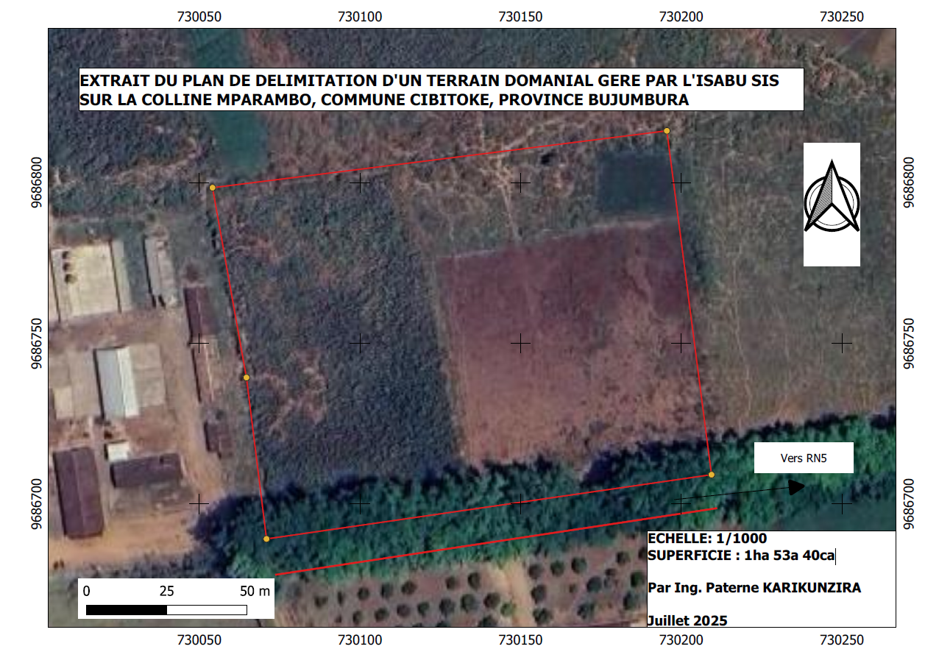
Description du site de Mparambo : C’est un terrain du domaine public car, il est du patrimoine de l’ISABU Mparambo. Le terrain est occupé par le banna grass et il s’observe que le terrain est favorable car il se situe à côté d'autres infrastructures. La superficie délimitée est d’environ 1, 5 ha mais il y a le potentiel d’avoir plus en cas de besoin. Le site est accessible par la piste menant vers le centre ISABU Mparambo. Pas d’habitation aux environs du site sauf que la piste donnant accès à ce site traverse les habitations. Les travaux de construction auront des effets négatifs très limités sur la biodiversité, les écosystèmes sensibles ou les ressources naturelles car il est loin des cours d’eau, des rivières et lacs et des aires protégées mais une analyse approfondie doit être faite par le bureau d’étude.
Le site Mparambo/ISABU est situé dans la Commune Cibitoke, Zone Rugombo au nord-ouest du Burundi, à environ 909 m d'altitude. Il s'agit d'une parcelle agricole dominant la vallée de la Rusizi, C’est un terrain du domaine public car, il est du patrimoine de l’Institut des Sciences Agronomiques du Burundi (ISABU).

Caractéristiques du Site

- Occupation des sols : Principalement des terres agricoles exploitées pour des champs de multiplication de semences (notamment du maïs hybride) par ISABU. Actuellement, le terrain est occupé par les cultures fourragères de penisetum. Le terrain délimité est d’environ 1, 5 ha mais il y a le potentiel d’avoir plus en cas de besoin.

- Topographie : Le terrain forme un relief en surplomb de la vallée de la Rusizi. Il est aéré et généralement stable, mais requiert des mesures antiérosives en raison des pentes qui caractérisent cette partie de la région de l'Imbo.

- Proximité des zones habitées : La localité de Mparambo II est une zone d'habitat rural, ce qui garantit une main-d'œuvre locale facilement disponible. Pas d’habitation aux environs du site sauf que la piste donnant accès à ce site traverse les habitations. Les travaux de construction auront des effets négatifs très limités sur la biodiversité, les écosystèmes sensibles ou les ressources naturelles car il est loin des cours d’eau, des rivières et lac et des aires protégées mais une analyse approfondie doit être faite par le bureau d’étude.

- État des infrastructures : Le site jouit d'une bonne accessibilité, étant situé à environ 2 km de la route nationale RN5. Le site est accessible par la piste menant vers le centre ISABU Mparambo. L'accès aux réseaux d'eau et d'électricité doit être pris en compte selon la section exacte.

La sélection et la comparaison des sites de construction des silos

La sélection et la comparaison des sites de construction de silos reposeront sur une méthodologie multicritère. Elle consiste à évaluer les contraintes techniques, logistiques et environnementales pour identifier l'emplacement optimal, puis à valider le type de structure en fonction de la pression de la matière ensilée (P) et des normes de calcul (ex : méthode des éléments finis).

La démarche standard s'organisera selon les étapes suivantes :

- Critères de sélection du site
Les candidats-sites sont comparés à l'aide d'une grille d'évaluation comprenant :

- Accessibilité et logistique : Proximité des voies de desserte pour les camions, facilité de remplissage et de désilage ;

- Portance et topographie : Analyse géotechnique pour s'assurer que le sol peut supporter les charges (poids propre du silo et poussée des matériaux stockés) ;

- Hydrologie et environnement : Profondeur de la nappe phréatique (souvent ≤ 60 cm pour éviter l'humidité) et respect des périmètres de protection des eaux ;

- Contraintes d'exploitation : Espace suffisant pour les manœuvres, la ventilation et la maintenance (chutes, sécurité au travail).

- Comparaison des variantes d'exécution

Une fois les sites présélectionnés, différentes variantes d'ouvrages sont comparées pour s'intégrer au mieux dans le paysage et l'espace bâti,

- Choix entre les silos verticaux (tours) et horizontaux (couloirs, taupinières).
- Analyse des compromis économiques, de qualité et de sécurité sanitaire.

- Dimensionnement et choix de construction

Le choix définitif implique de modéliser le comportement de la matière ensilée (pression, frottements sur les parois) pour sélectionner les matériaux adéquats (béton armé, acier).

Étendue des prestations
Dans ce chapitre, afin d’éviter une étude fragmentée et insuffisamment représentative de la réalité du projet, le bureau fera une analyse transversale des impacts environnementales, sociales, foncières, climatiques, sanitaires et logistiques. Ces dimensions doivent être analysées de manière intégrée afin de mettre en évidence leurs interactions. Il sied de signaler qu’un choix de site peut simultanément générer des implications environnementales, sociales, foncières, logistiques et climatiques qu’une analyse sectorielle isolée ne permet pas d’appréhender correctement. Cette approche peut limiter la pertinence des conclusions et compliquer la prise de décision. Il serait donc utile de faire une analyse transversale mettant en évidence les interactions, synergies et arbitrages entre les différents enjeux évalués.
Ainsi le Consultant réalisera notamment les tâches suivantes.

4.1 Description du projet
Décrire :
- les ouvrages prévus ;
- leurs capacités ;
- les procédés industriels ;
- les besoins en eau, énergie et matériaux ;
- les emprises foncières ;
- les voies d'accès ;
- les installations temporaires de chantier ;
- les sources d'approvisionnement en matériaux.

4.2 Analyse du cadre institutionnel et réglementaire
Le Consultant analysera notamment :
- la législation environnementale du Burundi ;
- les procédures nationales d'EIES ;
- les politiques foncières ;
- les exigences SECAP 2021 ;
- les conventions internationales ratifiées par le Burundi.

4.3 Description de l'environnement initial
L'étude couvrira notamment :

Milieu physique
- climat actuel
- changements climatiques
- géologie
- hydrologie
- eaux souterraines
- qualité de l'air
- bruit
- sols
- risques naturels

Milieu biologique
- habitats naturels
- biodiversité
- espèces sensibles
- zones protégées
- services écosystémiques

Milieu socio-économique
- démographie , moyens de subsistance
- agriculture , élevage
- genre , jeunesse
- peuples vulnérables
- patrimoine culturel
- infrastructures existantes
- santé publique
- sécurité
- conflits liés aux ressources naturelles.

Analyse des alternatives
Le Consultant analysera :
- l'option sans projet ;
- les différents sites possibles ;
- différentes conceptions techniques ;
- différentes technologies ;
- différentes sources d'énergie ;
- différentes options d'approvisionnement en eau ;
- solutions bas carbone et résilientes au climat.

Identification et évaluation des impacts
L'analyse couvrira toutes les phases du projet. Les impacts à analyser incluront notamment :

Environnement
- perte de végétation
- dégradation des sols
- érosion
- pollution de l'eau
- pollution atmosphérique
- bruit
- déchets solides
- déchets dangereux
- émissions de GES
- consommation d'eau
- consommation énergétique
- impacts sur la biodiversité.

Social
- acquisition des terres
- déplacements physiques
- déplacements économiques
- restrictions d'accès
- conflits fonciers
- sécurité communautaire
- circulation routière
- santé des travailleurs
- santé des communautés
- afflux de main-d'œuvre
- exploitation et abus sexuels (EAS)
- harcèlement sexuel
- violences basées sur le genre
- travail des enfants
- travail forcé
- conditions de travail
- inclusion sociale
- impacts différenciés sur les femmes, les jeunes et les personnes vulnérables.

Climat
- vulnérabilité climatique
- risques d'inondation
- sécheresse
- vents violents
- vagues de chaleur
- résilience des infrastructures
- efficacité énergétique
- émissions de carbone.

Consultations des parties prenantes
Le Consultant élaborera et mettra en œuvre une stratégie de consultation conforme au SECAP.
Les consultations devront inclure :
- autorités nationales ;
- collectivités locales ;
- communautés concernées ;
- femmes ;
- jeunes ;
- organisations paysannes ;
- secteur privé ;
- personnes vulnérables ;
- ONG ;
- services techniques.
Les consultations devront être inclusives, documentées et démontrer la prise en compte des préoccupations exprimées.

Plans spécifiques à préparer

L'EIES devra inclure ou annexer notamment :
- Plan de Gestion Environnementale et Sociale (PGES)
- Plan de Suivi Environnemental et Social
- Plan Santé Sécurité Environnement
- Plan de Gestion des Déchets
- Plan de Gestion des Eaux
- Plan de Gestion de la Circulation
- Plan d'Engagement des Parties Prenantes
- Mécanisme de Gestion des Plaintes
- Plan de Prévention et Réponse aux EAS/HS
- Plan de Gestion de la Main-d'œuvre
- Procédures de Découverte Fortuite du Patrimoine Culturel
- Plan de Préparation et Réponse aux Urgences
- Plan de Réhabilitation des Sites.
En cas d'acquisition foncière ou de pertes économiques, l'étude précisera également si un Plan d'Action de Réinstallation (PAR) est requis conformément au SECAP.

Les principaux standards de référence comprennent :
- Les Standards Environnementaux et Sociaux (SES) du FIDA

- Normes sur le travail et les conditions de travail : Obligation de fournir des équipements de protection individuelle (EPI) aux ouvriers et de garantir des conditions de travail sûres et saines.
- Normes d'efficacité et de prévention de la pollution : Gestion de la qualité de l'air, maîtrise des poussières de céréales (risques d'explosion) et gestion rigoureuse des déchets de construction.
- Norme sur la santé, la sécurité et le bien-être des communautés : Prévention des risques d'accidents liés au trafic des engins de chantier, prévention des Violences Basées sur le Genre (VBG) et des maladies transmissibles.
- Conservation de la biodiversité et utilisation durable des terres : Sélection des sites d'implantation des silos pour éviter les zones écologiquement sensibles.

- Normes Internationales d'Hygiène, Santé et Sécurité au Travail (HSES)

- Normes ISO : L'utilisation des normes ISO14001 (management environnemental) et ISO 45001 (santé et sécurité au travail) est recommandée pour les entrepreneurs en charge des travaux.

- Les Directives Techniques Spécifiques aux Silos

- Risques d'explosion : Les mesures de protection contre l'explosion (évents de décharge, évacuation des poussières) doivent respecter des arrêtés spécifiques ou les normes internationales.

- Normes de construction et de charges : Les normes internationaux qui régissent les charges de structure, la résistance aux vents et aux contraintes mécaniques des céréales.
- Réglementation Nationale au Burundi

- Le code national de l'environnement et les lois spécifiques régissant l'aménagement du territoire et le droit du travail.

Méthodologie
Le Consultant adoptera une approche participative combinant :
- revue documentaire ;
- collecte des données de terrain ;
- enquêtes socio-économiques ;
- entretiens avec les parties prenantes ;
- groupes de discussion ;
- inventaires écologiques ;
- analyses SIG et cartographie ;
- évaluation quantitative et qualitative des impacts ;
- analyse multicritère des alternatives ;
- hiérarchisation des risques selon leur probabilité, gravité, durée, étendue et réversibilité.
Toutes les données devront être géoréférencées.

Livrables
Après une analyse multicritère et une hiérarchisation des risques, les résultats devront être synthétisés pour éclairer le choix final des décideurs. Pour renforcer l’utilité opérationnelle de l’EIES, le consultant doit présenter des matrices de comparaison, des tableaux d’aide à la décision, une notation des alternatives et des recommandations finales explicitement justifiées sur la base des critères environnementaux, sociaux, techniques, climatiques et économiques.
De ce qui précède, le Consultant produira :
- Le rapport de cadrage (Inception Report) ;
- Le rapport provisoire d'EIES ;
- Le résumé non technique ;
- Le rapport des consultations publiques ;
- Le PGES détaillé, le PEPP et le mécanisme de gestion des plaintes conformément au SECAP et aux normes du FIDA ;
- La base de données SIG ;
- Les présentations de restitution ;
- Le rapport final intégrant les observations du FIDA et des autorités nationales.
Tous les rapports seront fournis en versions Word, PDF et formats modifiables.

Expérience du bureau et capacités techniques, juridiques et financières à exécuter le marché, et profil des Consultants

Pour ce, le bureau doit :
- Avoir une expérience générale d’au moins 7 ans dans la réalisation d'études d'impacts environnementaux et sociaux (EIES) pour des projets d'infrastructures ou des installations industrielles/agricoles/ études pluridisciplinaires (hydrologie, socio-économie, faune/flore) ;

- Avoir une expérience d’au moins deux études dans la conduire des études sur plusieurs sites de manière coordonnée et cohérente ;

- Avoir réalisé au moins trois (03) études d'impact environnemental et social relatives à la construction des ouvrages agro-industriel, des infrastructures de stockage ou des silos ;

- Avoir une expérience spécifique pertinente dans le domaine de l'évaluation des risques spécifiques (émissions de poussières de céréales, sécurité incendie et explosion, gestion des eaux pluviales et de ruissellement, bruit lié à la ventilation/manutention, et impact sur le trafic routier prouvée par au moins deux (02) attestations des services rendus ;

- Avoir une expérience d’au moins deux (02) missions dans l’application des PESEC ou de cadres équivalents et avec des références démontrant une expérience avérée dans l’analyse des cadres juridiques et réglementaires des EIES financées par les institutions financières internationales (FIDA, Banque mondiale, IFC, BAD, ADB, IsDB, BADEA, etc.)l’application des PESEC ou de cadres équivalents à la Banque mondiale, IFC, BAD, ADB, etc.

- Avoir la capacité juridique à exécuter le marché

- Une copie des statuts du bureau notariés.

- Le certificat d’immatriculation fiscale du bureau.

- Respecter ses obligations en matière fiscale et sociale : présenter une attestation de non redevabilité à l’administration fiscale délivrée par l’ Office Burundais des Recettes (OBR) ou organe équivalent pour les étrangers et une attestation de non redevabilité à l’institut de sécurité sociale ou un organe équivalent pour les étrangers.

- Ne pas être en état de liquidation (attestation de non faillite délivrée par le tribunal de commerce ou un organe équivalent pour les étrangers).

- Ne pas être exclu à la commande publique (attestation de non exclusion à la commande publique délivrée par une autorité de régulation des marchés publics ou un organe équivalent et le document est exigé à chaque membre du groupement en cas de groupement.

- Avoir la capacité financière à exécuter le marché

Avoir une capacité financière d’exécuter la mission, prouvée par un chiffre d’affaires moyen au cours des 5 dernières années d’au moins trois cent quinze millions de francs burundais ( 315 000 000 Bif ou l’équivalent de 105 000 USD) traduit par des états financiers validés par le fisc, ou une attestation bancaire/microfinance de capacité financière certifiant que le soumissionnaire dispose de liquidités et/ou de facilités de crédit net de tout engagement contractuel garantissant la bonne exécution du marché d’un montant de Cent vingt-six millions de francs burundais (BIF 126 000 000 ou l’équivalent de 43 000 USD).

- Le personnel à aligner
L'étude sera réalisée par une équipe multidisciplinaire comprenant au minimum :
  - Chef de mission spécialiste EIES

- Diplôme et formation
Le chef de mission doit avoir un Diplôme universitaire de niveau supérieur (Bac +5 / Master ou Ingénieur) en Sciences de l'environnement, génie de l'environnement, sciences de l'ingénieur (agronomie, génie civil avec spécialisation environnementale), gestion des ressources naturelles ou géographie.

- Expérience générale

Le chef de mission doit avoir au moins dix (10) ans d'expérience professionnelle générale dans le secteur de l’environnement ou du développement rural/industrie.
Il doit avoir aussi une expérience avérée dans la coordination de diagnostics environnementaux, la supervision d'études pluridisciplinaires (hydrologie, socio-économie, faune/flore) et la rédaction de rapports finaux.

- Expérience spécifique

Le chef de mission doit avoir déjà occupé le poste de Chef de mission dans l'élaboration d'au moins 03 études d'EIES approuvées, idéalement dans le domaine agro-industriel, du stockage (silos à grains) ou des infrastructures de génie civil.
Il doit avoir une expérience dans l'évaluation des risques spécifiques (émissions de poussières de céréales, sécurité incendie et explosion, gestion des eaux pluviales et de ruissellement, bruit lié à la ventilation/manutention, et impact sur le trafic routier).
Il doit avoir la familiarité avec la réalisation d'EIES pour des projets financés par des bailleurs de fonds internationaux (Banque Mondiale, Banque Africaine de Développement, FIDA, etc.).
  - Expert environnement

- Diplôme et formation
L’expert en environnement doit avoir un Diplôme universitaire supérieur (Bac +5 minimum) en Sciences de l’Environnement, Génie de l’Environnement, Sciences Agronomiques, Écologie ou diplôme d'ingénieur équivalent
- Expérience générale
L’expert en environnement doit avoir une expérience professionnelle d'au moins 5 ans dans le domaine de l'environnement, du développement durable ou de la gestion de projets de développement et une expérience avérée dans la coordination ou la réalisation d'études d'impacts environnementaux et sociaux (EIES) pour des projets d'infrastructures ou des installations industrielles/agricoles.
- Expérience spécifique
L’expert en environnement doit avoir participation réaliser au moins 3 missions similaires (EIES, audits environnementaux, ou suivi de chantiers de construction)
  - Expert social et réinstallation

- Diplôme et formation
L’expert social et réinstallation doit avoir un diplôme supérieur de niveau minimum Bac+4 ou Bac+5 en Sociologie, Anthropologie, Économie rurale ou du développement, Géographie humaine, Sciences sociales ou Développement
- Expérience générale

L’expert social et réinstallation doit avoir au moins 5 ans d'expérience professionnelle globale dans la conduite d'études d'évaluation socio-économique, la mise en œuvre de projets de développement rural, ou la réalisation d'Études d'Impact Environnemental et Social (EIES)
- Expérience spécifique
L’expert social et réinstallation doit avoir une expérience avérée à l'élaboration et à la mise en œuvre d'au moins 2 Plans d'Action de Réinstallation (PAR) pour des projets d'infrastructures ou agricoles
Il doit avoir une expérience dans des projets impliquant l'acquisition de terres et la perturbation des activités agricoles ou de commercialisation, ce qui est directement pertinent pour la mise en place de silos et une expérience dans la mise en place de Mécanismes de Gestion des Plaintes (MGP) pour les populations affectées.
  - Spécialiste biodiversité

- Diplôme et formation
Le spécialiste en biodiversité doit avoir un diplôme supérieur de niveau Bac+5 minimum (Master, diplôme d'ingénieur) en Écologie, biologie de la conservation, génie environnemental, gestion des écosystèmes ou agronomie

- Expérience Générale

Le spécialiste en biodiversité doit avoir au moins 5 ans d'expérience professionnelle pertinente en évaluation environnementale et conservation de la nature.

Il doit avoir une expérience avérée de la conduite d'EIES, connaissance des mécanismes réglementaires nationaux et internationaux et bonne maîtrise des démarches de séquence "Éviter-Réduire-Compenser" (ERC).

- Expérience Spécifique

Le spécialiste en biodiversité doit avoir une expérience d’au moins deux missions dans l'analyse des impacts liés aux infrastructures de stockage (poussières, bruit, gestion des eaux pluviales, risque de pollution des sols) / dans l'élaboration de Plan de Gestion Environnementale et Sociale (PGES) et suivi environnemental de chantier (écologue de chantier).
  - Ingénieur agro-industriel

- Diplôme et formation

L’ingénieur agro industriel doit avoir un Diplôme Bac+5 (Master ou Diplôme d'Ingénieur) en Génie des Procédés, Agroalimentaire, Agronomie ou Industrie Agricole et Alimentaire.

- Expérience générale

L’ingénieur agro industriel doit avoir une expérience professionnelle générale d'au moins 5 ans dans des projets de développement rural, agro-industrie ou dans des bureaux d’études agricoles et environnementaux

Expérience spécifique

L’ingénieur agro industriel doit avoir déjà réalisé ou supervisé au moins 2 Études d'Impact Environnemental et Social pour des projets agro-industriels, avec des attestations de service rendu.

  - Expert santé-sécurité

- Diplôme et Formation

L’Expert en santé-sécurité doit avoir un Diplôme universitaire supérieur (Bac+4/5) ou Master en Génie Industriel, Hygiène Sécurité Environnement (HSE), Santé Publique, Gestion des Risques Industriels ou Sciences de l'Environnement.

- Expérience Générale

L’Expert en santé-sécurité doit avoir minimum de 5 ans d'expérience professionnelle globale dans le domaine de la santé, de la sécurité au travail et de l'évaluation environnementale.

- Expérience Spécifique

L’Expert en santé-sécurité doit avoir au moins 2 ou 3 missions similaires d'Évaluation Environnementale et Sociale pour des projets de construction d'infrastructures lourdes ou d'ouvrages de génie civil (silos, entrepôts, usines)
  - Expert en consultations publiques

- Diplôme et formation

L’expert en santé sécurité doit avoir un Diplôme supérieur de niveau universitaire (Bac + 4/5 minimum) en Sociologie (rurale ou urbaine), anthropologie, sciences de l'environnement, développement durable, géographie humaine, communication pour le développement ou droit de l'environnement

- Expérience générale

L’expert en santé sécurité doit avoir au minimum 5 ans d'expérience professionnelle dans le domaine de l'évaluation sociale, de la médiation ou de la gestion environnementale.

- Expérience spécifique (Construction de silos)

L’expert en santé sécurité doit avoir réalisé au minimum deux projets similaires de consultations publiques pour des projets d'infrastructures de stockage (silos à grains), des complexes agro-industriels ou des travaux de génie civil et de BTP.
  - SIG/Géomaticien.

- Diplôme et Formation

L’expert SIG/Géomaticien doit avoir un Diplôme d'Ingénieur ou Master (Bac+5) en Géomatique, Sciences de l'Information Géographique (SIG), Télédétection, ou Géographie/Aménagement du territoire avec une spécialisation forte en environnement.

- Expérience Générale

L’expert SIG/Géomaticien doit avoir au moins 5 ans d'expérience professionnelle dans la gestion des données géospatiales et la modélisation du territoire.

- Expérience Spécifique
L’expert SIG/Géomaticien doit avoir réalisé au moins deux missions dans la réalisation de cartes de contraintes pour l'EIES (proximité des cours d'eau, zones inondables, zones humides, couvert végétal) /Deux missions similaires d'implantation d'infrastructures lourdes (silos de stockage, plateformes logistiques, zones industrielles) pour évaluer la vulnérabilité du site.

  - Expert en climat.

- Diplôme et Formation
L’expert en climat doit avoir un Diplôme : Bac +5 minimum en Climatologie, Météorologie, Géographie physique, Agronomie avec spécialité agro-climatologie, ou Sciences de l’environnement. Atout : Master/PhD + formations en changements climatiques et risques climatiques.

- Expérience Générale

L’expert en climat doit avoir au moins 5 ans d’expérience professionnelle en études climatiques et environnementales ; une bonne connaissance des politiques climatiques nationales et des engagements de l’Afrique tropicale (CDN, PAN, PNACC, etc.), une maîtrise des outils : SIG, bases de données climatiques, modèles climatiques : CHIRPS, ERA5, CMIP6, etc. Et une expérience en rédaction de chapitres "Climat" dans des EIES/EES.

- Expérience Spécifique

L’expert en climat doit avoir réalisé au moins deux études d’évaluation des risques climatiques pour les infrastructures de stockage : chaleur, humidité, pluies intenses, sécheresse, vents, inondations ; d’analyse agro-climatique : impact du climat sur la production céréalière, les pertes post-récolte, les moisissures et aflatoxines dans les silos ; des propositions de mesures d’adaptation : ventilation, isolation, drainage, choix du site en fonction des aléas climatiques futurs 2030-2050. L’expert doit avoir une expérience terrain en Afrique tropicale, une connaissance des données de Météo nationale du pays du projet.

  - Expert en logistique, transport ou chaîne de valeur

- Diplôme et Formation
L’expert en logistique, transport ou chaîne de valeur doit avoir un Diplôme : Bac +5 minimum en Logistique et Transport, Génie industriel, Économie/Agronomie option agro-business, Gestion de la chaîne d’approvisionnement / Supply Chain. Atout : Certifications : CILT, APICS CSCP, formation en sécurité routière, ou en gestion post-récolte

- Expérience Générale

L’expert en logistique, transport ou chaîne de valeur doit avoir au moins 7 ans d’expérience professionnelle en logistique, transport et/ou chaîne de valeur agricole, avec au moins 3 ans d’expérience dans la réalisation d’études : EIES, études de faisabilité, études de marché agricole, schémas directeurs logistiques. L’expert doit avoir une bonne connaissance du contexte africain : état des routes, corridors, goulets d’étranglement, coûts de transport, acteurs privés et doit avoir une bonne maîtrise des outils : modélisation des flux, SIG pour optimisation des itinéraires, analyse coût-bénéfice logistique. Il doit avoir une expérience en collecte de données terrain : enquêtes auprès de producteurs, transporteurs, commerçants, OP.

- Expérience Spécifique

L’expert en climat doit avoir réalisé au moins deux projets similaires en construction d’entrepôts, des plateformes logistiques agricoles en Afrique de l’Ouest/Centrale/Est et partout ailleurs. L’expert doit avoir des connaissances sur la chaîne de valeur céréales : connaissance complète de la filière maïs, riz, sorgho, mil, niébé ; la production → collecte → stockage → transformation → commercialisation ; la logistique de stockage : dimensionnement des besoins en stockage, taux de rotation, pertes post-récolte, normes de manutention et de sécurité des silos ; le transport et accessibilité : Analyse de l’accessibilité du site du silo : type de route, praticable en saison des pluies ; l’évaluation du trafic poids lourds induit et impacts : poussière, accidents, dégradation des routes, bruit et proposition de plan de circulation et de chargement/déchargement ; les aspects socio-économiques : impact sur les moyens de subsistance des transporteurs, chargeurs, femmes transformatrices ; analyse des coûts logistiques avant/après silo et gains pour les producteurs et l’identification des risques : spéculation, accaparement, exclusion des petits producteurs.

NB : Une expérience démontrée dans les projets financés par le FIDA, la Banque mondiale, la BAD ou d'autres partenaires techniques et financiers constitue un atout majeur.

Durée de la mission
La durée estimative est de 60 calendaires, comprenant les investigations de terrain, les consultations publiques, la préparation des rapports, les révisions et la validation finale.

Critères de qualité attendus
L'étude devra être conforme :
- aux exigences de la réglementation environnementale du Burundi ;
- aux Procédures SECAP 2021 du FIDA ;
- aux principes de la hiérarchie d'atténuation (Éviter – Réduire – Restaurer – Compenser) ;
- aux bonnes pratiques internationales en matière d'évaluation environnementale et sociale.
Le PGES devra inclure une matrice détaillée des mesures d'atténuation, les responsabilités institutionnelles, les indicateurs de performance, les coûts, le calendrier de mise en œuvre, les besoins en renforcement des capacités et les modalités de suivi. Une attention particulière devra être portée aux risques liés au changement climatique, à la sécurité et santé au travail, aux violences basées sur le genre et à l'exploitation et aux abus sexuels, aux conditions de travail, à la gestion des déchets, aux impacts cumulés et aux mécanismes de gestion des plaintes, afin de garantir la conformité avec les exigences du FIDA et la durabilité des ouvrages.

Coordination de la mission et rapportage
Une commission de suivi et de l’encadrement de la mission sera mise en place par le PRODER pour suivre la réalisation de la mission. Les rapports et documents exigés dans le cadre de l’exécution de cette mission seront validés par ladite commission. Le Cabinet fournira les rapports sous forme de copie électronique (format PDF et Word) et de copie papier signée (3 copies au minimum).

Services et équipements à fournir par le cabinet
Le cabinet sera entièrement autosuffisant en termes de bureau, de matériel et équipement de transport, de logistique, d'hébergement, de communication, d'impression, de gestion financière et de rapports.

Services et équipement à fournir par le client
L'entité d'exécution sera responsable, principalement par l'intermédiaire de l’UFC du PRODER au niveau central et de la province, pour s'assurer que les documents, données et informations pertinentes disponibles sont fournis au consultant en temps voulu, selon les besoins pour la réalisation de la consultation de manière efficace. Les études, données et informations disponibles à l’UFC du PRODER (y compris le Ministère de l'Environnement, de l'Agriculture et de l'Elevage et le FIDA) seront mises à la disposition du Cabinet en cas de nécessité. L'entité chargée de la mise en œuvre assurera l'autorisation et les commentaires en temps voulu sur les rapports, sauf indication contraire.

Cette politique est exposée dans le document consultable à l’adresse suivante : https://www.ifad.org/fr/document-detail/asset/41942012
Cette politique est exposée dans le document consultable à l'adresse suivante : https://www.ifad.org/fr/document-detail/asset/40189695.
Cette politique est exposée dans le document consultable à l’adresse suivante : https://www.ifad.org/fr/document-detail/asset/40738506
Le décret nº 100/22 du 07 octobre 2010 portant mesures d’application du code de l’environnement en rapport avec la procédure d’étude d’impact environnemental et social : Ce décret classe les projets en trois catégories :( i) des projets devant obligatoirement être soumis à une étude d’impact environnemental et social quel que soit le coût de leur réalisation = Catégorie A; (ii) des projets qui sont soumis à l'étude d'impact environnemental lorsque le Ministère en charge de l'environnement considère que les caractéristiques, la localisation ou même l'ampleur de l'ouvrage envisagé sont de nature à porter atteinte à l'environnement = Catégorie B ; et (iii) implicitement, bien que non mentionné, il y a une troisième catégorie de projets qui ne doivent pas faire objet de l'EIES = Catégorie C.

